

恶意代码分析与防治技术课程实验报告

实验7：lab11



学 院 网络空间安全学院
专 业 信息安全法学双学位
学 号 2213600
姓 名 刘阳
班 级 信息安全法学双学位特色班
- 实验目的
完成课本 Lab11 的实验内容，编写Yara规则，并尝试IDA Python的⾃动化分析。
- 实验原理

- 后门
后门是指攻击者在目标系统中秘密安装的隐藏入口，允许其绕过正常的身份验证或安全机制以获得未经授权的访问权限。后门的主要特点是隐秘性和长期控制，通常用于维持对系统的访问，即使其他安全问题被修复。

- Rootkit
Rootkit是一种恶意软件工具集，专门设计用于隐藏攻击者在目标系统中的活动。Rootkit的核心目标是隐匿性，使得攻击者的存在难以被检测到。

- 实验过程
- lab11-1
静态分析：
首先使用Strings查看lab11-1.exe的字符串列表，可以看到了 gina.dll ， SOFTWARE\Microsoft\Windows NT\CurrentVersion\Winlogon，说明这可能是一个拦截GINA的恶意代码。同时看到许多Wlx开头的字符串和对注册表进行操作的函数，说明其可能是通过修改注册表来拦截GINA，然后借助驱动来完成功能。
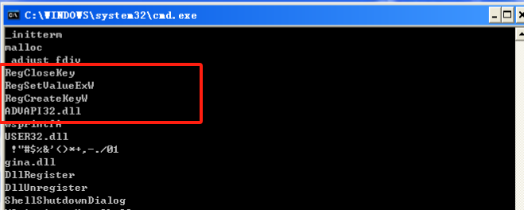
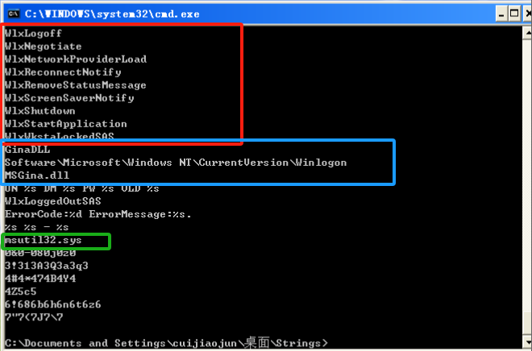
使用PEview来查看其导入导出表，可以看到了 RegSetValueExA ，RegCreateKeyExA 等对注册表进行修改的函数；并且使⽤了 LoadResource ，SizeofResource，FindResourseA等函数，说明其对资源节进行了操作。并且可以看到一个TGAD的资源节，点击可以看到其MZ、PE头，说明其中包含一个PE文件。
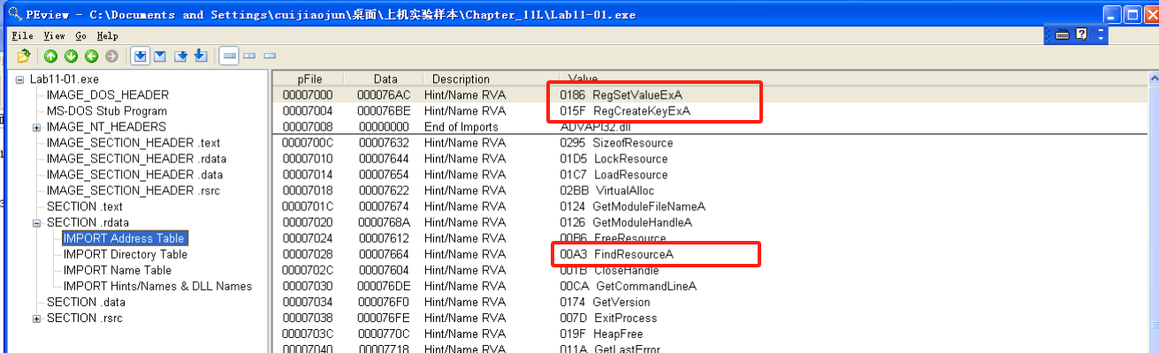
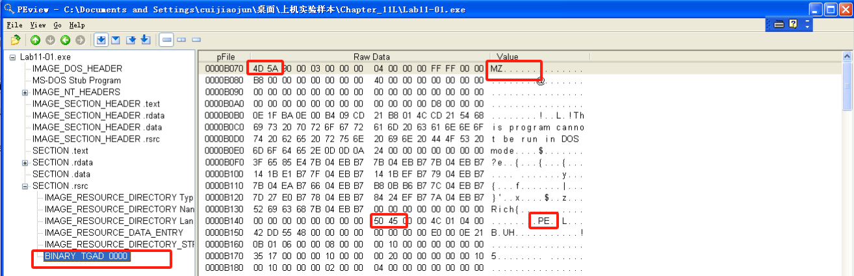
动态分析：
打开Process Monitor，设置过滤信息Process Name is Lab11-01.exe，可以看到其创建了一个名为msgina32.dll的文件到恶意代码的同级目录下，并且将dll的路径写到了注册表中。（因为我的虚拟机之前出问题，后来是从崔交军同学那里拷贝过来的，所以文件路径一致）
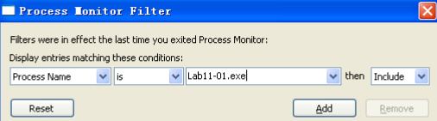
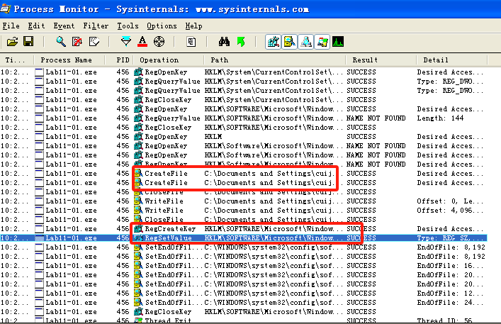
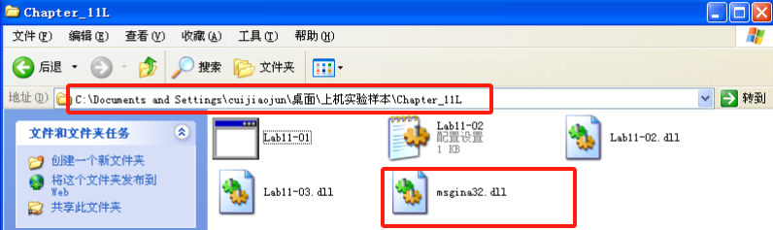
因为修改了注册表，将msgina32.dll的路径插入到HKLM\SOFTWARE\Microsoft\Windows NT\CurrentVersion\Winlogon，所以系统重启时，WinLogon会加载这个DLL。
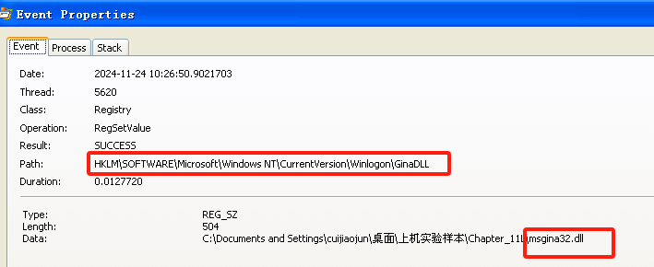
当我重启电脑时，可以看到需要输入开机密码，正常情况下是不需要输入密码的，所以猜测这个恶意代码是为了获取电脑的用户名和密码。
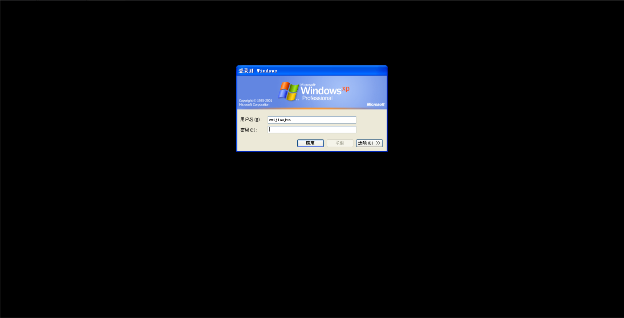
使用IDA分析Lab11-01.exe，可以看到main函数中调用了两个函数：sub_401080(提取TGAD资源节到msgina32.dll)和sub_401000（设置GINA注册表的值），因此可以认为Lab11-01.exe是msgina32.dll的安装器，它在系统启动期间由Winlogon加载。
使用IDA来分析msgina32.dll文件，可以看到在DLLMain中，首先检查参数fdwReason，如果是1就表示函数被调用，否则退出。然后tongguoLoadLibraryW获取msgina32.dll的句柄，并将其存入全局变量hLibMoudle中。
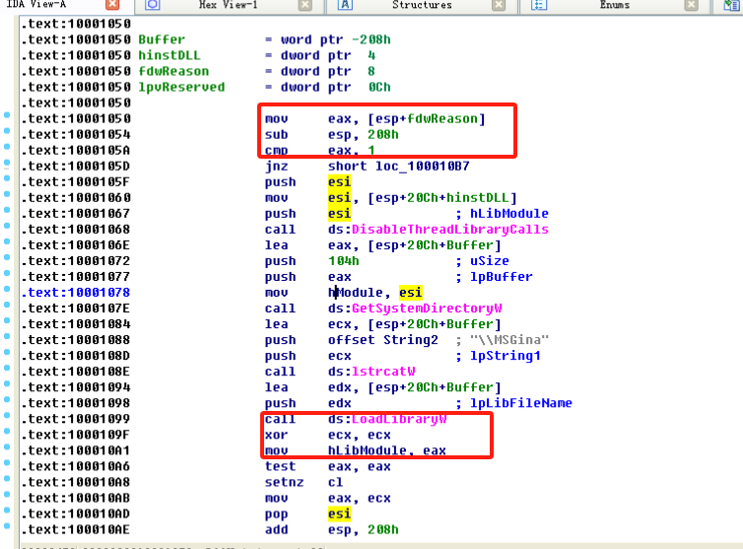
然后分析导出函数，首先分析WlxLoggedOnSAS，可以看到其首先传递字符串WlxLoggedOnSAS到sub_10001000,然后跳转到程序入口地址。
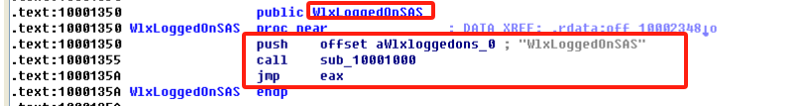
查看sub_10001000函数，其传入hLibModule句柄和字符串WlxLoggedOnSAS，使用GetProcAddress函数来解析msgina.dll中的函数地址。
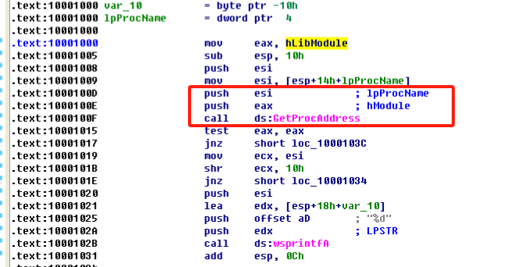
恶意代码没有调用sub_10001000,只是解析了msgina32.dll这个函数的地址，然后跳转到该函数，通过通过跳转并调用WlxLoggedOnSAS函数，不会创建一个栈帧，而是直接返回到Winlogon上运行。
分析其他导出函数，可以看到大部分与WlxLoggedOnSAS操作类似。然而wlxLoggedOutSAS函数例外，它将格式化字符串压栈，使用GetProcAddress函数，解析出msgina32.dll中的WlxLoggedOnSAS函数然后调用sub_10001570。
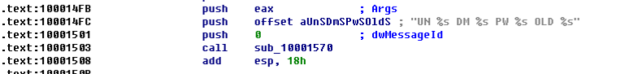
查看sub_10001570函数，可以看到其首先填充了传入WlxLoggedOutSAS导出函数的格式化字符串，然后打开msutil32.sys文件，因为Winlogon位于C:\Windows\System32 的目录，所以msutil32.sys文件也创建在这个目录下，并且记录创建日期和时间，记录登录凭证信息，说明msutil32.sys不是一个驱动，而是被用来存储记录的日志文件。
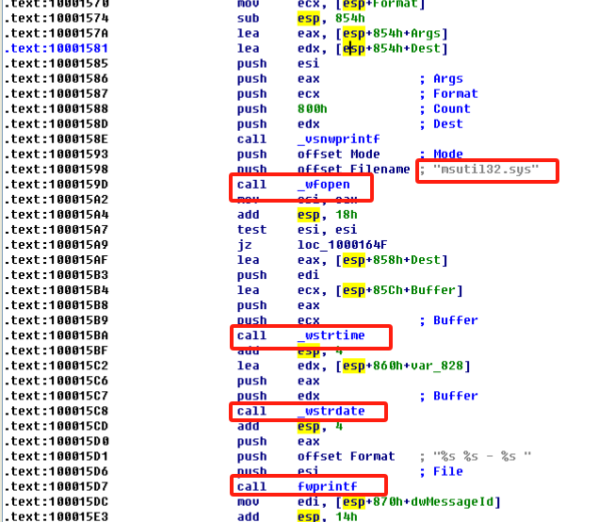
找到这个msutil32.sys文件并打开，可以看到其中确实记录了登录时的信息。
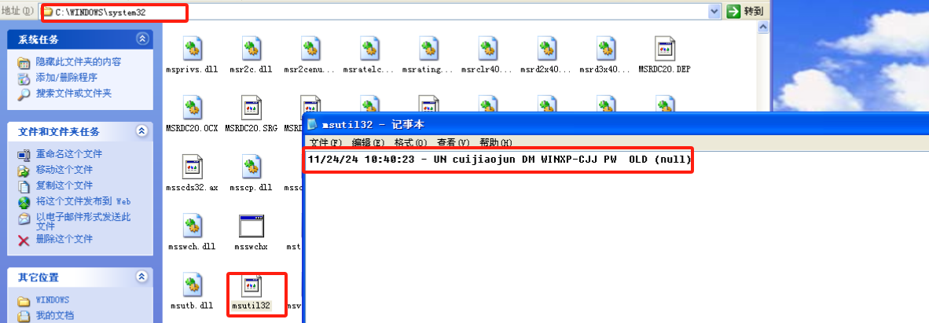
- 这个恶意代码向磁盘释放了什么？
恶意代码从TGAD资源节中提取出文件msgina32.dll，然后将其保存到与恶意代码同目录下。
- 这个恶意代码如何进行驻留？
将msgina32.dll文件路径写入注册表，使得系统重启时加载，实现驻留。
- 这个恶意代码如何窃取用户的登录凭证？
使用GINA和msgina32.dll拦截窃取用户登录凭证
- 这个恶意代码对窃取的证书做了什么处理？
将其伪装成sys文件保存到C:\Windows\System32目录下，记录用户名、域名、时间、密码
- 如何在你的测试环境让这个恶意代码获得用户的登录凭证？
注销或系统重启会启动GINA拦截，再次登录后，恶意代码就可以获取登录凭证。
- lab11-2
静态分析：
使用Strings查看Lab11-02.dll的字符串列表，可以看到字符串APPInit_DLLs 和SOFTWARE\Microsoft\WindowsNT\CurrentVersion\Windows，表明恶意代码使用 AppInit_DLLs 进行永久安装自身。字符串\Lab11-02.ini表明恶意代码使用提供的INI文件。进程名（OUTLOOK.EXE 和 THEBAT.EXE , MSIMN.EXE）是邮件客户端,结合“RCPT T0:“，猜测这个恶意代码可能对邮件进行了处理。
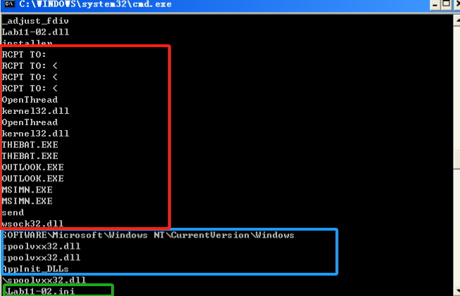

同时查看Lab11-02.ini的字符串列表，发现其中有一串比较奇怪的字符串，说明可能它被加密
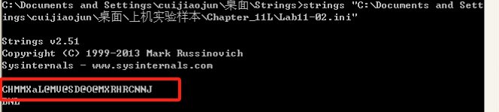
使用PEview查看其导入导出函数，可以看到导入函数中有与注册表相关的RegSetValueEx函数，与拷贝文件的CopyFile 函数，与搜索进程线程列表的 CreateToolhelp32Snapshot 函数；导出函数中只有一个installer，猜测会安装一个进程
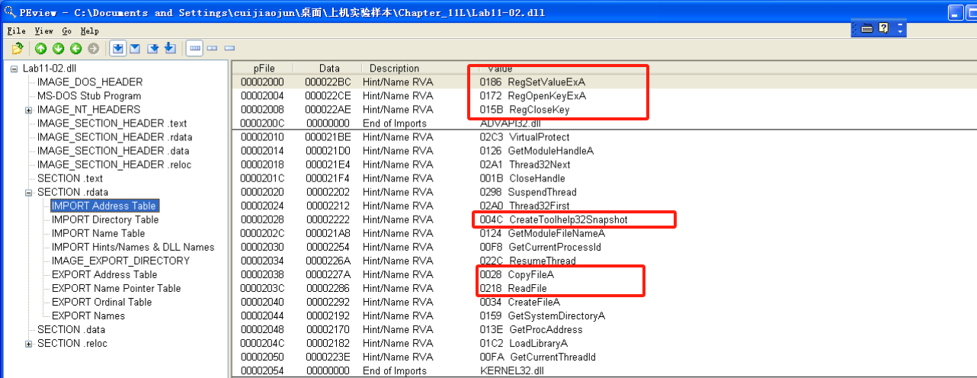
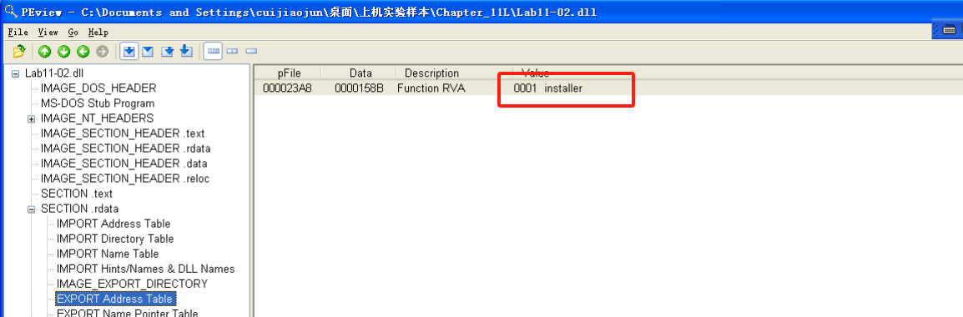
动态分析：
使用rundll32.exe Lab11-02.dll,install 指令安装恶意代码。并打开Process Monitor监视恶意代码，发现恶意代码在Windows系统目录下创建了一个名为spoolvxx32.dll的文件，经分析，发现这个文件与Lab11-02.dll相同。同时注意到，恶意代码将spoolvxx32.dll添加到AppInit_DLLs列表中，这将导致恶意代码被加载到所有装载User32.dll的进程中。最后，发现恶意代码从Windows系统目录中试图打开Lab11-02.ini文件。所以，我们应当把这个文件复制到系统目录下。
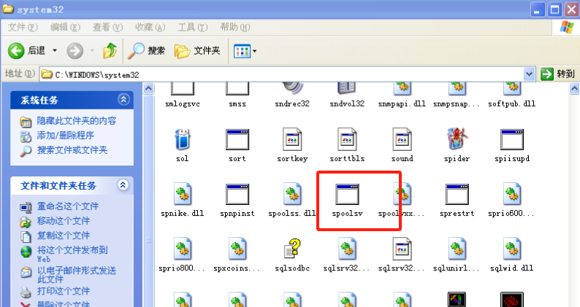
使用IDA来观察这个恶意代码。首先分析installer导出函数，可以看到installer的交叉引用如下所示。可以看到，installer在注册表中设置了一个值，并且将一个文件复制到系统目录下，这与之前的动态分析一致。即该函数即用来将恶意代码复制到 spoolvxx32.dll 文件，然后将其设置为一个 APPlnit_DLLs 值。
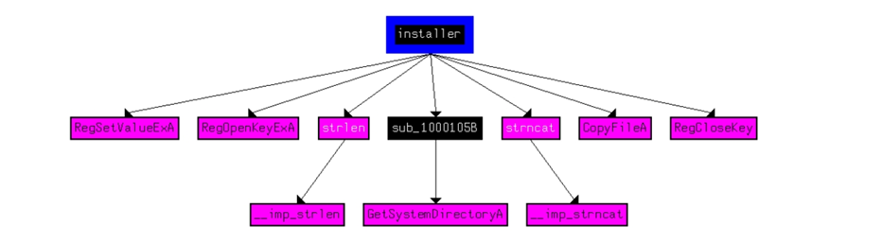
然后来分析DLLMain函数，发现其首先检查参数，如果参数不符合要求则直接返回。如果符合要求，程序首先提取系统目录和字符串Lab11-02.ini，然后使用strncat将其组合成一个路径，之后打开一个用来读的INI文件，如果这个文件不能被打开，则DllMain返回。如果成功打开，它将这个文件读入到一个全局变量缓冲区中。
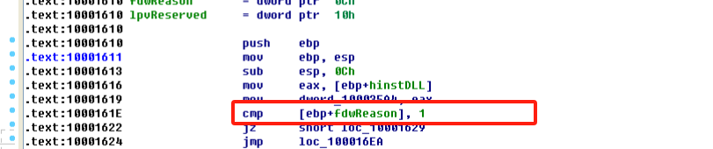
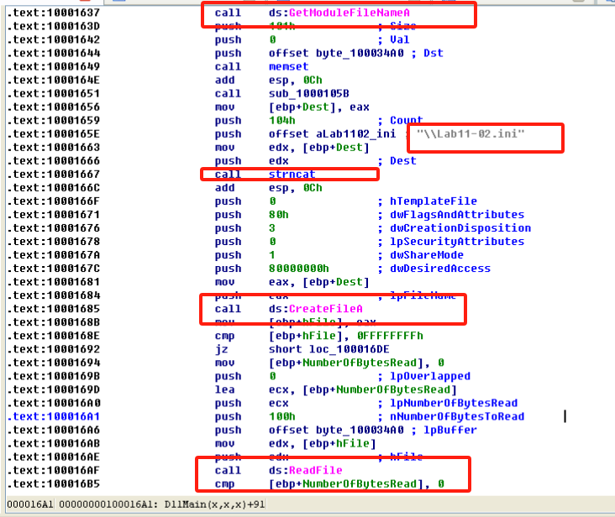
使用OllyDbg分析，可以看到程序读取完 ini 文件的地址后再调用 strcat 函数，eax 中值为其完整路径。
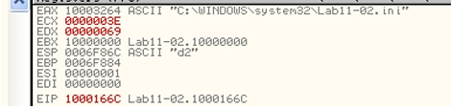
调试后得到解密的emaile地址： billy@malwareanalysisbook.com。
返回IDA分析，在DllMain中，还有一个函数需要分析：sub_100014B6，这个函数安装了一个inline挂钩，在安装挂钩之前，它会检查恶意代码正在哪个进程中运行，会将当前进程与THEBAT.EXE、OUTLOOK.EXE 以及 MSIMN.EXE 进行比较，如果进程名不在其中就退出运行；否则就继续运行。
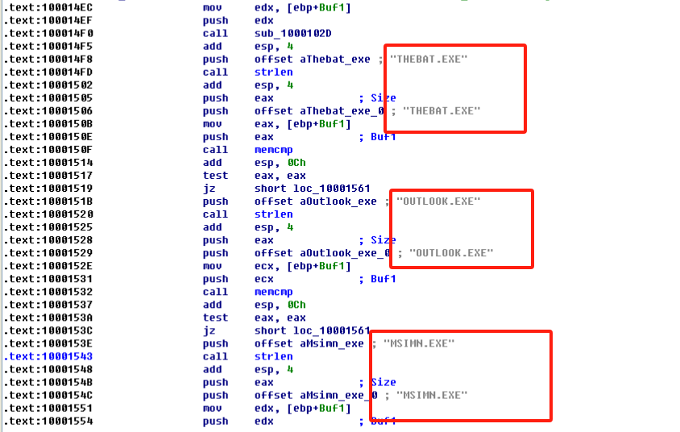
然后会调用sub_100013BD,这个函数首先调用了 GetCurrentProcessId 函数获得当前进程的标识符，然后调用 sub_100012FE 函数，在这个函数中又调用 GetCurrentThreadId 函数用来返回当前线程的标识符TID，接下来调用 CreateToolhelp32SnapShot 且遍历当前进程的所有 TId。如果 TId 不是当前的线程就调用SuspendThread将其暂停。因此即该函数挂起了当前其他的线程
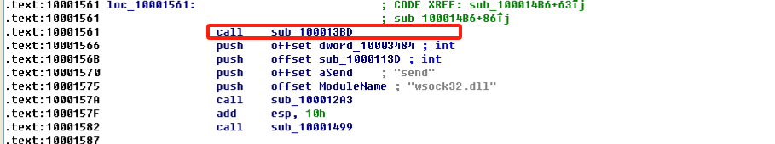
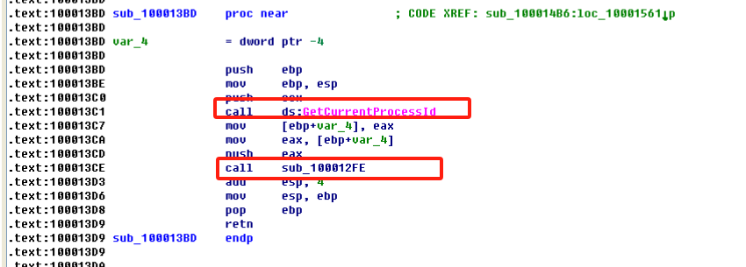
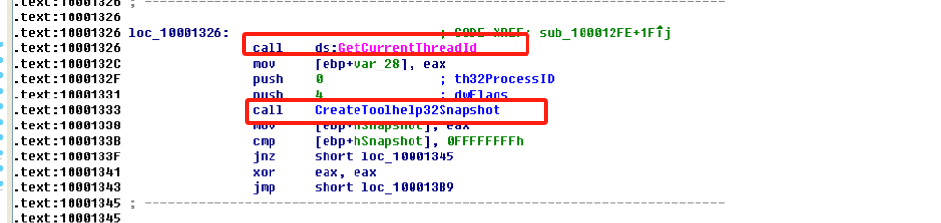
返回主函数，可以知道，sub_100013BD挂起了当前进程的所有运行进程，而sub_10001499函数则使用PesumeThread回复所有的线程。接下来检查中间的函数sub_100012A3，这个函数有4个参数，可以看到其通过 GetMoudleHandleA 获得 wsock32.dll 的句柄，传递 send 函数地址和 sub_1000113D、dword_10003484 到 sub_10001203 函数。
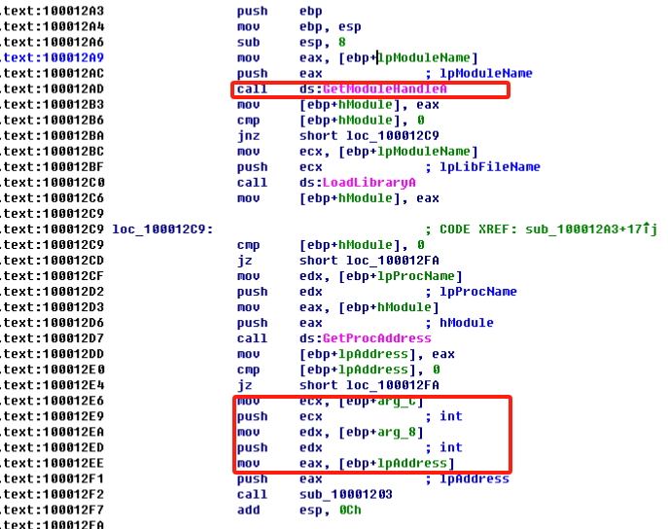
跳转到sub_10001203函数中，其计算了send 函数和 sub_1000113D 开始的内存地址之间的差，将差值移到 var_4 变量之前， 需要从中再减去 5 个字节，随后使用 var_4 的时候就可在前面直接加 jmp 的操作码，跳转到 sub_1000113D 函数的位置。
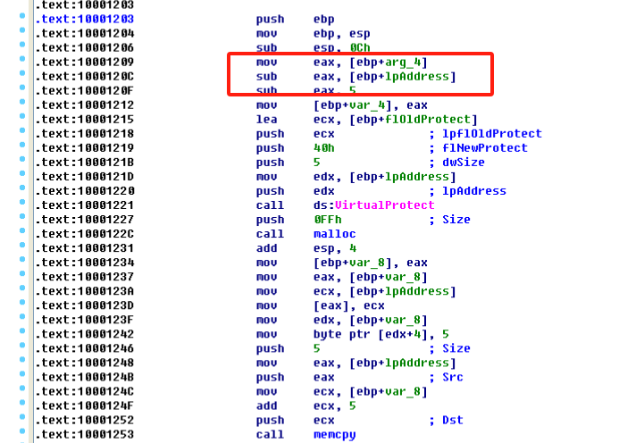
继续分析，代码将机器码0xE9（jmp的操作码）复制到send函数的开头，之后复制var_4到0xE9之后的内存。因为var_4变量中包含跳转的目的地址sub_1000113D，因此，能跳转到sub_1000113D处的函数。
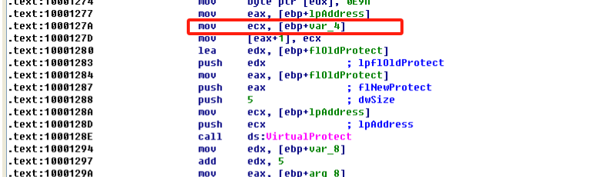
之后调用VirtualProtect函数，这修改了内存的运行、读以及写等保护权限，因此可以使恶意代码修改sec函数的执行。在函数尾部继续调用VirtualProtect函数，则恢复原始的内存保护设置。在调用VirtualProtect之后，恶意代码立即使用malloc分配0xFF字节的内存，并将结果保存到var_8中。
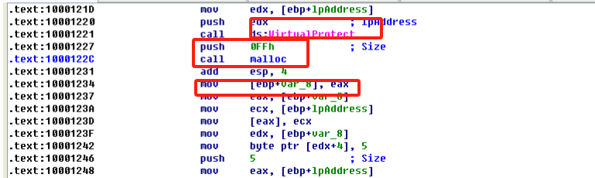
分析0xFF字节的创建过程：首先，使用 memcpy 复制 send 的前5个字节到var_8，确保其保存原始指令。接下来添加jmp指令到var_8代码：在 0E9h和后面添加跳转地址，完成对跳转地址的初始化，最后在函数的末尾将全局变量 dword_10003484设置为var_8的地址。
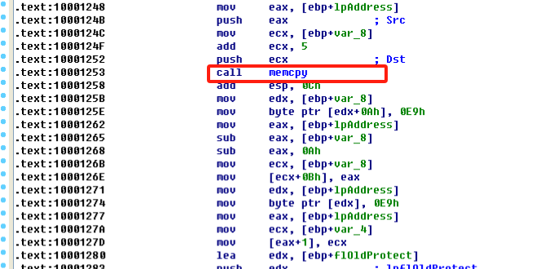
挂钩函数在 buf 中查找字符串 RCPT TO，如果没有发现这个字符串，则调用 send函数；否则向 billy@malwareanalysisbook.com发送邮件。
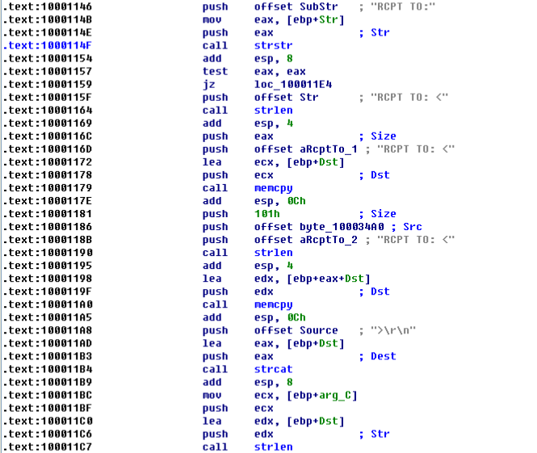
- 这个恶意 DLL 导出了什么？
Lab11-02.dll导出函数中只包含一个名为installer的函数。
- 使用 rundll32.exe 安装这个恶意代码后，发生了什么？
恶意代码会作为spoolvxx32.dll将自身复制到系统目录中，并且在App_Inits键值下永久安装，并且尝试从系统目录下打开Lab11-02.ini
- 为了使这个恶意代码正确安装，Lab11-02.ini 必须放置在何处？
放在系统目录下
- 这个安装的恶意代码如何驻留？
恶意代码将自身安装到AppInit_Dlls的注册表键值中，这可以使其自身加载到所有装载User32.dll的进程中。
- 这个恶意代码采用的用户态 Rootkit 技术是什么？
针对send函数安装了一个inline Hook
- 挂钩代码做了什么？
会检查向外发出的包，如果包含“RCPT TO：”的电子邮件信息，如果包含，会额外添加一个RCPT TO行，来增加一个恶意的电子邮件账户。
- 哪个或者哪些进程执行这个恶意攻击，为什么？
仅针对MSIMN.exe、THEBAT.exe、OUTLOOK.exe
因为他们都是电子邮件客户端软件
- .ini 文件的意义是什么？
其中柏寒一个加密的邮件地址，解密之后为billy@malwareanalysisbook.com
- 你怎样用 Wireshark 动态抓获这个恶意代码的行为？
抓取系统的网络数据包即可看到一个假冒的邮件服务器和Outlook Express客户端。
- lab11-3
静态分析：
使用Strings和PEview分析其字符串列表和导入导出函数，可以看到可以看到 net start cisvc 指令，推测恶意代码会启动 cisvc 服务，以及字符串C:\WINDOW\System32\kernel64x. dll，它导入API函数GetAsyncKeyState和GetForegroundWindow，猜测其可能是一个键盘记录器，将击键记录到kernel64x.dll中。同时可以看到一个奇怪命名的导出函数zzz69806582。
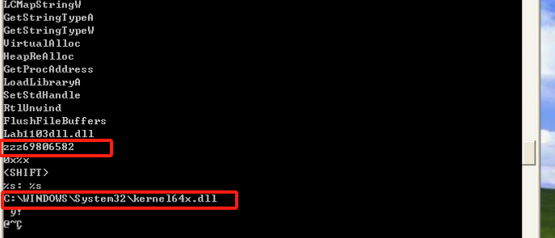
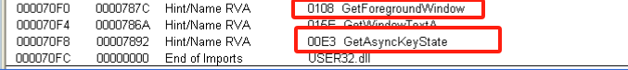
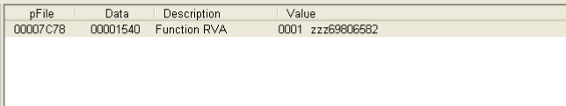
动态分析：
打开Process Monitor，可以看到其捕捉到恶意代码的行为，恶意代码在系统目录中创建了inet_epar32.dll文件，这个文件与Lab11-03.dll完全相同。还可以看到，其打开了cisvc.exe.的句柄。
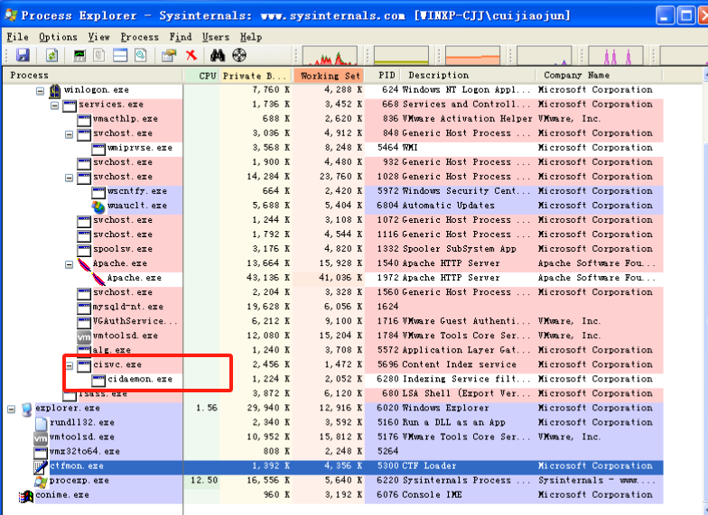
然后发现系统目录下多出一个kernel64x.dll文件，用记事本打开这个文件，可以看到之前的敲击记录。
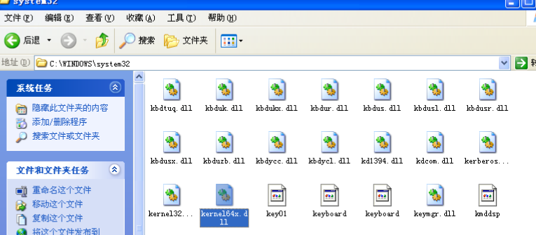
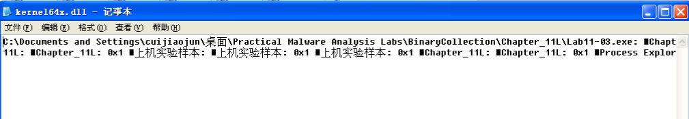
打开IDA对其进行分析，
首先分析Lab11-03.exe文件，进入其main函数，可以看到刚开始就fuzhiLab11-03.dll到系统目录下的inet_epar32.dll中。接下来，创建了一个字符串C:\WINDOWS\System32\cisvc.exe.，并且将这个字符串传递给sub_401070,最后通过使用系统命令net start service来启动索引服务。
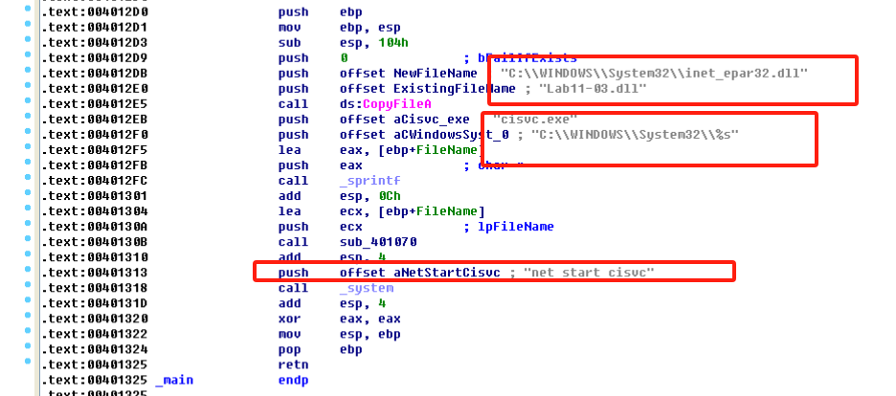
分析sub_401070函数，首先查看这个函数的交叉引用，可以看到其为了操作cisvc.exe，这个函数调用 CreateFileA、CreateFileMappingA 和 MapViewOfFile,将 cisvc.exe 映射到内存中.这些函数都有访问这个文件的读写权限，MapViewOfFile返回的内存映射视图的基地址可以被读写。然后在进行了一系列创建文件、加载文件到内存并且 unmap、得到基址之后写入到内存映射文件缓冲区。
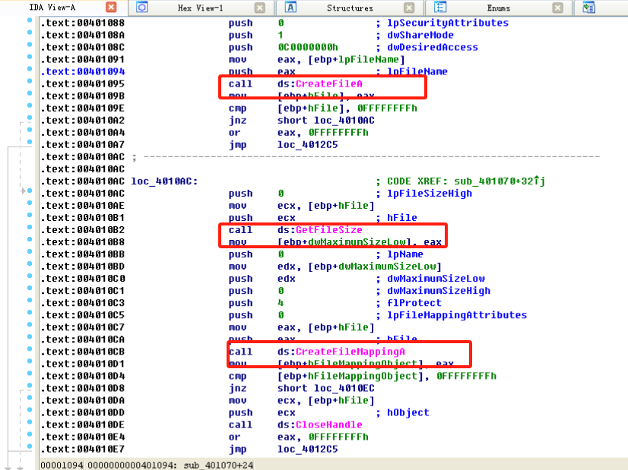
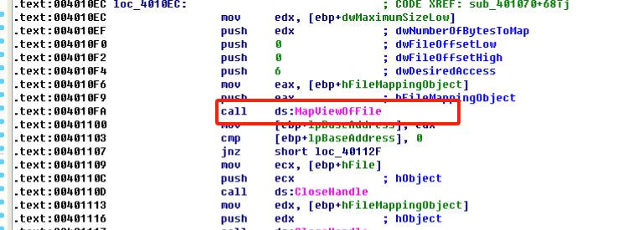
接下来分析byte_409030地址的内容，该部分由 C:\WINDOWS\System32\inet_epar32.dll 路径与 zzz69806582 字符串组成。说明其加载了 dll 并且调用其导出函数 zzz69806582。
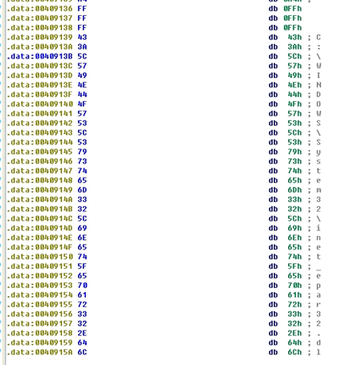
比较 cisvc.exe 在恶意代码运行前后的区别，可以看到被感染后的文件发生了重定向，可以看到其调用 LoadLibrar 函数将 inet_epar32.dll 载入内存。在其后面调用CreateThread函数创建线程。接着调用sub_10001030函数，其中获取键盘输入，并由buffer统一写入file中
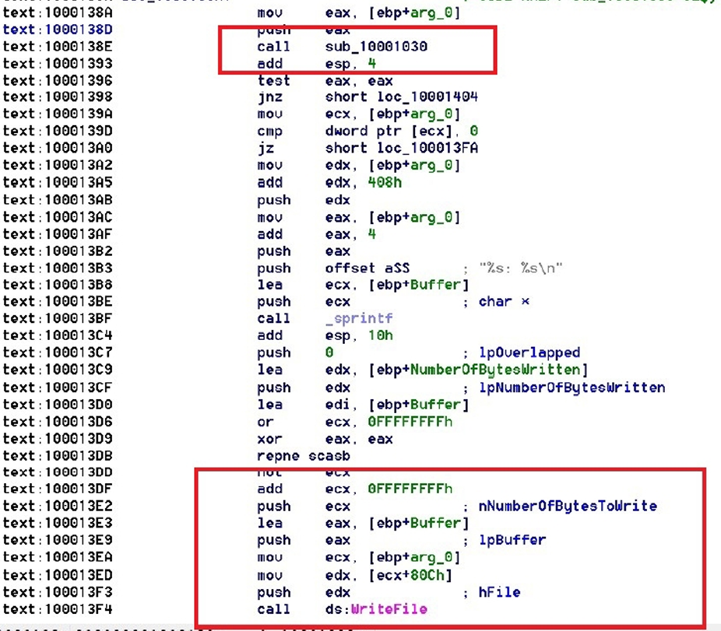

- 使用基础的静态分析过程，你可以发现什么有趣的线索？
Lab11-03.exe包含了zifuchuaninet_epar32.dll和net start cisvc，意味着他可能启动CiSvc索引服务。
Lab11-03.dll包含字符串C:\WINDOWS\System32\kernel64x.dll，并且导入了GetAsyncKeyState、GetForegroundwindow 导入函 数，用于记录键盘输入；以及一个奇怪的名为 zzz69806582 的导出函数。
- 当运行这个恶意代码时，发生了什么？
首先将 Lab11-03.dll 文件复制到系统目录下新创建的 inet_epar32.dl 文件中，向 cisvc.exe 写入数据并启动服务，记录键盘输入到 kernel64x.dll 文件中。
- Lab11-03.exe 如何安装 Lab11-03.dll 使其长期驻留？
通过入口点重定向进行索引服务，使其永久地安装Lab11-03.dll，通过重定向入口点，来运行加载这个DLL的shellcode
- 这个恶意代码感染 Windows 系统的哪个文件？
感染了cisvc.exe.，同时还创建了inet_epar32.dll和kernel64x.dll两个dll文件
- Lab11-03.dll 做了什么？
记录键盘输入，写入kernel64x.dll中
- 这个恶意代码将收集的数据存放在何处？
系统目录下的kernel64x.dll中
- Yara规则编写
编写规则如下：
private rule IsPE
{
condition:
filesize < 10MB and
uint16(0) == 0x5A4D and
uint32(uint32(0x3C)) == 0x00004550
}
//Lab11-01
rule lab11_1
{
strings:
$s1 = "msgina32.dll"
condition:
IsPE and $s1
}
//Lab11-02
rule lab11_2
{
strings:
$s1 = "AppInit_DLLs"
$s2 = "OUTLOOK.EXE"
$s3 = "MSIMN.EXE"
condition:
IsPE and $s1 and $s2 and $s3
}
//Lab11-03
rule lab11_3_exe
{
strings:
$s1 = "net start cisvc"
$s2 = "C:\\WINDOWS\\System32\\inet_epar32.dll"
condition:
IsPE and $s1 and $s2
}
//Lab11-03
rule lab11_3_dll
{
strings:
$s1 = "C:\\WINDOWS\\System32\\kernel64x.dll"
$s2 = "zzz69806582"
condition:
IsPE and $s1 and $s2
}
匹配结果如下：
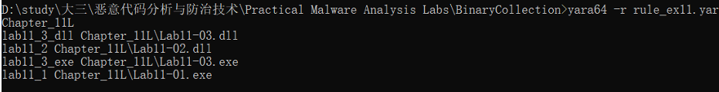
- IDA python编写
编写代码如下：
import idautils
import idc
import idaapi
KNOWN_API_LIST = ["printf", "malloc", "free", "strcpy", "strlen", "exit"] # 可根据需要扩展
call_graph = {}

def analyze_function(ea):
"""
分析指定函数的函数调用关系
"""
func_name = idc.get_func_name(ea)
if not func_name:
return

if func_name in call_graph:
# 避免重复分析
return

print(f"Analyzing function: {func_name}")
call_graph[func_name] = [] # 初始化函数调用关系

func = idaapi.get_func(ea)
if not func:
return

# 遍历函数中的每一条指令
for insn_ea in idautils.FuncItems(func.start_ea):
mnem = idc.print_insn_mnem(insn_ea)
if mnem == "call":
# 获取调用的操作数
opnd = idc.get_operand_type(insn_ea, 0)
if opnd == idc.o_near: # 直接调用
callee_ea = idc.get_operand_value(insn_ea, 0)
callee_name = idc.get_func_name(callee_ea)

if not callee_name:
continue

# 排除已知的标准库或系统调用
if callee_name in KNOWN_API_LIST:
continue

# 记录调用关系
call_graph[func_name].append(callee_name)

# 对被调用函数递归分析
analyze_function(callee_ea)

def build_call_graph():
"""
遍历所有函数，构建函数调用图
"""
for ea in idautils.Functions():
analyze_function(ea)

def print_call_graph():
"""
打印函数调用图
"""
print("\nFunction Call Graph:")
for func, callees in call_graph.items():
print(f"{func} -> {', '.join(callees) if callees else 'None'}")

if __name__ == "__main__":
print("Building Function Call Graph...")
build_call_graph()
print_call_graph()

其功能：
1.遍历所有函数，分析每个函数内部的指令，识别其中的直接函数调用。
2.跳过标准库或系统调用，避免无意义分析。
3.记录函数调用的关系，生成函数调用图。
4.对那些不在已知 API 列表中的函数递归分析，逐步生成完整的调用图。
- 实验结论及心得体会
通过本次实验，我更加熟悉了如何通过修改注册表来进行驻留，以及击键记录器的实现方式，还有如何利用挂钩技术来监控邮件客户端等，当然更加熟练掌握静态、动态分析技术，提高了网络安全意识。

